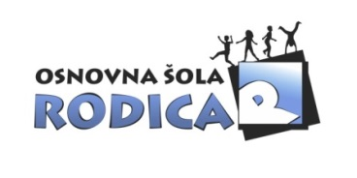
UČBENIŠKI SKLAD 2015/2016
IZJAVA
Spodaj podpisani, izjavljam, da si moj otrok (ime in priimek)________________________, razred _____ NE bo izposodil kompleta učbenikov iz učbeniškega sklada za šolsko leto 2015/2016.

Ime in priimek staršev: Datum:

________________________________________________________________

UČBENIŠKI SKLAD 2015/2016
IZJAVA
Spodaj podpisani, izjavljam, da si moj otrok (ime in priimek)________________________, razred _____ NE bo izposodil kompleta učbenikov iz učbeniškega sklada za šolsko leto 2015/2016.

Ime in priimek staršev: Datum:

